4 МЕХАНИЗМ УВЕЛИЧЕНИЯ НЕФТЕОТДАЧИ С ИСПОЛЬЗОВАНИЕМ КОМПОЗИЦИИ БИОПАВ КШАС-М – ЖИДКОЕ СТЕКЛО - НЕФТЬ

4.1 Физико-химические свойства компонентов

Первая компонента композиции - биоПАВ КШАС-М.
В результате сравнительного анализа данных по поверхностно-активным и эмульгирующим свойствам, продуктивности, стойкости к биодеструкции и заражению, эффективности усвоения углеводородных субстратов институтом ВНИИсинтезбелок рекомендован штамм бактерий Pseudomonas aeruginosa S-7, продуцирующих биоПАВ - основу биореагента с товарным наименованием КШАС-М ТУ - 9291 - 015 - 00479770 - 96.
Известно, что бактерии Pseudomonas aeruginosa S-7 синтезируют гликолипидные биоПАВ - рамнолипиды.
Биореагент биоПАВ КШАС-М представляет собой природную композицию биоПАВ гликолипидной природы и биополимера - эмульгатора и обладает способностью снижать поверхностное натяжение воды до 30 мН/м и межфазное по отношению к гептану до 1-3 мН/м, а также высокой эмульгирующей активностью (жидкие парафины, нефть, масла) Е₂₄ = 60-80 % (Е₂₄ - устойчивость эмульсии в течение 24 часов). /4/
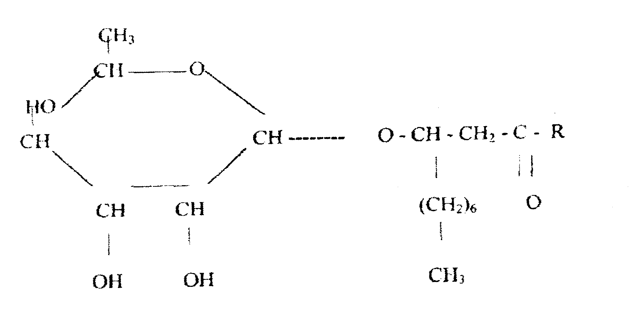

Рисунок 2 - Химическая формула рамнолипида

Концентрация рамнолипидов в водной среде определяется непрямым методом, основанным на связи между концентрацией поверхностно-активного вещества и поверхностным натяжением водного раствора биореагента. Когда концентрация 6иоПАВ близка к значению критической концентрации мицеллообразования (ККМ), поверхностная активность теряется, что проявляется через увеличение σ_{s} и σ_{i}. Это свойство было использовано для определения концентрации биоПАВ. Биореагент КШАС-М разбавлялся водой до тех пор, пока σ_{s} начинала резко увеличиваться и по точке перелома определялась концентрация биоПАВ как фактор разбавленкя (CMD - concentration micellar delution - концентрация мицеллярного разведения). Увеличение значения CMD свидетельствует об увеличении концентрации биоПАВ. Измерение значений CMD основано на методе определения поверхностного натяжения жидкости с помощью платиновой пластинки (метод Вильгельми).
Концентрация рамнолипидов (основное вещество) в биореагенте КШАС-М, определенная прямым методом, составляет 8,0 - 10,0 г/л.
Биореагент КШАС-М способен сохранять исходные поверхностно-активные свойства при разбавлении водой до 250 раз.
Таким образом, рамнолипиды даже в небольших концентрациях (0,04 г/л) способны существенно снижать поверхностное и межфазное натяжение водных растворов, образовывать мелкодисперсные, стойкие эмульсии углеводородов.
Эмульгирующую активность биореагента KШAC-M определяют по известному методу: 1. Водный раствор биоПАВ и жидкие парафины в соотношении 6:4 помещают в химический стакан объемом 50 см³ и тщательно перемешивают в течение пяти минут. Готовую смесь переливают в градуированную пробирку и через 24 часа определяют значение Е₂₄, представляющее собой процент объема эмульсии от всего объема.
Лабораторными исследованиями установлена зависимость поверхностно-активных и эмульгирующих свойств биоПАВ КШАС-М от pH среды. Понижение рН среды до 3,0 – 5,0 позволяет значительно улучшить поверхностно-активные свойства (СМD возрастает от 250 до 600 разведений). Повышение рН среды до 8,0 увеличивает эмульгирующие свойства (Е₂₄ возрастает от 65 % до 85 %) /4/.
Таким образом, регулируя рН среды, возможно изменить свойства 6иоПАВ KШАC-M в зависимости от поставленной цели.
С биохимической точки зрения, это может быть объяснено либо изменением структурно - электронного состояния рамнолипидного биоПАВ при подкислении, либо разрушением комплекса, в котором частично блокируется поверхностная активность этого соединения и повышением концентрации свободного 6иоПАВ в биореагенте КШАС-М. Изучение механизма вышеописанного явления, а также разработка различных химических и физических методов повышения содержания активного рамнолипидного 6иоПАВ являются актуальным направлением в модификации и усовершенствовании биореагентов, обладающими нефтеотмывающими свойствами.
В лабораторных условиях исследовалась адсорбция биоПАВ КШАС-М на различных типах нефтеносных пород при различных pH среды.
Оценка адсорбции 6иоПАВ проводилась путем определения изменения концентрации реагента в растворах после контакта их с породами по методу втягивающейся пластинки (метод Вильгельми) измерения поверхностного натяжения растворов биоПАВ при разбавлениях в 10, 50 и 100 раз.
Расчет концентраций биоПАВ в растворах после адсорбции проводился по результатам измерения поверхностного натяжения в растворах после контакта с породами и определения по калибровочным кривым изменения степени разбавления в этих растворах. Результаты этих измерений приведены в таблице 5.
Адсорбция биоПАВ рассчитывалась по формуле:

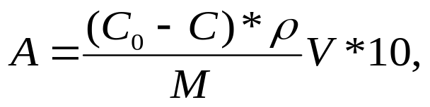
мг/г (1)

где Со - исходная массовая доля биоПАВ в растворе (%), С-массовая доля
6иоПАВ в растворе после контакта с породой (%), V - объем пробы (см³),
М - навеска адсорбента (г), ρ- плотность раствора, г/см³.

Таблица 5

Результаты измерения поверхностного натяжения растворов КШАС-М до и после адсорбции на нефтеносных породах при различных рН среды

рН | Поверхностное натяжение (мН/м) и степень разбавления
рН | Исходные расстворы |  | Растворы после контакта с Арланским песчаником |  | Растворы после контакта с Туймазинским песчаником |  | Растворы после контакта с карбонатом
рН | σ | разбавл. | σ | разбавл. | σ | разбавл. | σ | разбавл.
1 | 2 | 3 | 4 | 5 | 6 | 7 | 8 | 9
3,6 | 33,4 | 50 | 53,2 | 127 | 66,4 | 182 | 60 | 162
7,2 | 47,1 | 50 | 51,2 | 50,3 | 84,3 | 157 | 61,5 | 179
9,4 | 47,8 | 50 | 31,7 | 50,3 | 80,2 | 128 | 62,5 | 130

Концентрация биоПАВ в растворах, рассчитанные из степеней разбавления, а также адсорбции ПАВ на разных породах приведены в тблице 6.

Таблица 6
Концентрация биоПАВ в растворах и адсорбция биоПАВ

рН | Массовая  доля  реагента в  исходном  расстворе | Контакт с Арланским песчаником |  | Контакт с Туймазинским песчаником |  | Контакт с  карбонатом
рН | Массовая  доля  реагента в  исходном  расстворе | Массовая  доля  реагента в  исходном растворе, % | Адсорбц.  мг/г | Массовая  доля  реагента в  исходном растворе, % | Адсорбц.  мг/г | Массовая  доля  реагента в  исходном растворе, % | Адсорбц.  мг/г
1 | 2 | 3 | 4 | 5 | 6 | 7 | 8
3,6 | 2 | 0,78 | 0,366 | 0,55 | 0,435 | 0,62 | 0,414
7,2 | 2 | 1,55 | 0,243 | 0,64 | 0,409 | 0,56 | 0,432
9,4 | 2 | 1,99 | 0,225 | 0,96 | 0,362 | 0,77 | 0,369

Как видно по результатам, представленным в таблицах 5 и 6, при контакте раствора реагента КШАС-М разбавленного в 50 раз с кварцевым песчаником Арланского месторождения при pH - 7,2 и 9,3 адсорбция реагента очень незначительна, при подкислении среды степень разбавления в растворе возросла с 50 до 127, а массовая доля биореагента, если исходный продукт считать на 100 % состоящим из 6иоПАВ, уменьшилась с 2 % до 0,78 %. Адсорбция 6иоПАВ в кислой среде возросла до 0,366 мг/г.
При контакте растворов КШАС-М с полимиктовым песчаником Туймазинского месторождения и при контакте с карбонатом во всем исследованном интервале pH наблюдалось увеличение степени разбавления более чем в 2-3 раза. Рассчитанная по формуле (1) адсорбция, как это видно, из таблицы З составила 0,3 -0,4 мг/г.
В пределах погрешностей эксперимента можно считать, что величина адсорбции на карбонате и полимиктовом песчанике одного порядка. С увеличением рН наблюдалось (особенно для полимиктового песчаника) уменьшение адсорбции биоПАВ. Таким образом, анализ зависимости адсорбции от рН показал, что при увеличении рН до 9,4 адсорбция биореагента KШAC-M уменьшается на всех исследованных породах. Сравнение полученных значений адсорбции реагента КШАС-М с данными по адсорбции оксиэтилированных алкилфенолов на породах месторождений с различными геолого-физическими условиями, показывает, что поверхностная активность биореагента KШAC-M близка к поверхностной активности ПАВ и больше проявляется на гидрофильных твердых поверхностях, чем на гидрофобных.
Таким образом, исследования адсорбции растворов КШАС-М при разных рН показали, что поверхностная активность биореагента КШАС-М зависит от рН. В кислой среде (рН = 4) активность реагента возрастает. В щелочной среде (рН = 9) поверхностная активность реагента КШАС-М несколько падает по сравнению с нейтральной средой. Это, видимо, объясняется тем, что в щелочной среде идет диссоциация кислотных групп, и частицы биореагента с избытком отрицательного заряда хуже взаимодействуют с поверхностью коллектора, которая в щелочной среде также содержит избыток отрицательно заряженных гидроксилионов. Следовательно, в нейтральной и щелочной среде биореагент КШАС-М больше будет оставаться в жидкой фазе, способствуя образованию эмульсии. В кислой среде биоПАВ КШАС-М сильнее будет взаимодействовать с твердой поверхностью. В кислой среде возможны непроизводительные потери на адсорбцию, но в то же время в кислой среде возможна в результате адсорбции модификация поверхности коллектора, которая будет влиять на фильтрационные процессы в пласте.
Результаты исследований по определению растворимости 6иоПАВ KШAC-M в дистиллированной, пресной и минерализованной воде Стахановского месторождения с плотностью 1,13 г/см³ представлены в таблице 7.
Образцы 6иоПАВ КШАС-М при любом разбавлении хорошо растворяются и смешиваются с дистиллированной, пресной и минерализованными водами. Лабораторные эксперименты фильтрации на естественных породах показали хорошую фильтруемость растворов биоПАВ различной концентрации.
Исследования на нефтенасыщенных породах показывают нефтеотмывющую способность растворов биоПАВ по сравнению с обычным заводнением (на 9 %). Как отмечалось выше, растворы 6иоПАВ KШAC-M обладают высокими эмульгируюшими свойствами.
Таким образом, в технологиях повышения нефтеотдачи пластов с применением биоПАВ КШАС-М используются как нефтеотмывающие, так имульгирующие свойства.
Однако, в условиях высокой обводненности продукции месторождений на поздней стадии разработки, эффективность применения водных растворов биоПАВ KШAC-M снижается.

Таблица 7
Растворимость биоПАВ в различных условиях

Реагент | Фазовое  состояние | Концентрация  реагента % | Растворимость, %
Реагент | Фазовое  состояние | Концентрация  реагента % | дистилл.  вода | пресная  вода | минерализ.  Вода
КШАС-М | жидкость | 100 | полная | полная | 99,0

Основным преимуществом биореагента является его биодеградабельность или способность к полному разложению при естественных пластовых условиях, т.е. технологии с применением 6иоПАВ экологически безопасны.

Вторая компонента композиции - жидкое стекло.
Жидкое стекло используется по ГОСТ 13078-81 с массовой долей двуокиси кремния 24,6 - 31,6 % и плотностью 1,36 - 1,5 г/см³.
Двуокись кремния хорошо растворяется как в пресной воде, так и в водном растворе 6иоПАВ KШAC-M. Инициатором гелеобразования являются катионы щелочноземельных металлов в пластовой воде. Гели кремневой кислоты имеют псевдополимерное строение, однако прочность их весьма невелика, с течением времени они расслаиваются и не заполняют весь объем.

Третья компонента композиции - нефть.
Используется сырая нефть, добываемая на месторождении ввиду ее низкой стоимости и доступности, а также ввиду ее состава, сходного с составом нефти, содержащейся в пласте. Характеристики нефти Стахановского месторождений представлены в таблице 8. /4/.
Таблица 8
Хаарактеристика нефтей Стахановского месторождения

Объект | Плотность в поверхностных условиях, г/см³ | Вязкость в пластовых условиях, мПа*с | Давление насыщения, МПа | Газонасыщенность,  м³/т
1 | 2 | 3 | 4 | 5
Бобриковский | 0,893 | 13 | 4,8 | 22
Турнейский | 0,892 | 9 | 3,4 | 77

4.2 Технология и условия применения повышения нефтеотдачи с применением композиции 6иоПАВ - жидкое стекло - нефть.

4.2.1 Математическое моделирование

Сущность технологии увеличения нефтеотдачи путем воздействия на пласт с применением композиции 6иоПАВ, жидкое стекло и нефть заключается во внутрипластовом гелеобразовании на путях фильтрации воды от нагнетательной к добывающей скважине. для этого прерывают закачку вытесняющей сточной минерализованной воды и закачивают оторочку пресной воды, композицию 6иоПАВ, жидкое стекло, нефть, а затем восстанавливают закачку сточной воды. Если заводнение осуществляется пресной водой, то дополнительно закачивают оторочки раствора хлористого магния, кальция или алюминия, по мере продвижения по пласту разделительные оторочки пресной воды рассеиваются, происходит смещение композиции с минерализованной водой в зоне их контакта и образование гелеобразной массы. Образовавшийся в пористой среде, внутри пласта (в первую очередь по главным линиям тока и промытым пропласткам) гель, создает дополнительное сопротивление и способствует отклонению фильтрационного потока и вытеснению нефти из новых, ранее не охваченных вытеснением зон пласта.
Закачки производились передвижным агрегатом ЦА-320 в устье нагнетательной скважины в следующей последовательности: оторочка пресной воды - 7 м³, композиция раствора биоПАВ и жидкого стекла по 8 м³ и 2 м³ соответственно, сырая нефть - 7 м³, оторочка пресной воды 7 м³, остановка скважины на “реакцию” на 24 часа, пуск скважины в работу.

Условия применения технологии.
Основными факторами, определяющими выбор условий применения технологии, являются:
-химический состав и свойства пластовых вод
-состав и свойства нефти
водовод

6

СЧ

ДН

10

8

8

5

5

6

11

12

13

7

4

3

2

1

14

16

15
17

1 –биополимер в бочках; 2 – загрузочная ёмкость; 3 – насос; 4 – подача воды; 5 – ёмкость для раствора биополимера; 6 – циркуляционные насосы; 7 – соединительная линия; 8 – фильтр грубой очистки; 9 – делитель потока; 10 – фильтр тонкой очистки; 11 – дозировочный насос; 12 – счетчик; 13 – водовод; 14 – эстакада для автоцистерн; 15 – ёмкость для хранения биополимера; 16 – сливная воронка; 17 – использованная бочка тары.

Рисунок ? – Принципиальная схема установки подачи биополимера
-минералогический состав пород
-геолого-промысловые условия

Эффективное применение композиции определяется следующими параметрами пласта и насыщающих флюидов:
-пористость, % - не менее 20
-проницаемость, мкм² - 0.2-2.0
-пластовая температура, °С - 15 - 80
-вязкость нефти, мПа*с - до 40
-минерализация воды, мг/дм³ - до 200
-концентрация Н₂S - не лимитируется
-тип коллектора - терригенный
-приемистость скважин, м³/сут - 100-500
-обводненность продукции скважин, % - более 80
-выработанность ККЗ на участке воздействия - не менее 0.8

Результаты математического моделирования
Проведено математическое моделирование процесса обработки скважин композицией 6иоПАВ, жидкого стекла и нефти. Для построения слоистонеоднородной модели пласта была использована функция распределения проницаемости для Стахановского месторождения по плотности сетки скважин. для выбранной схематизации пласта были проведены две серии расчетов по изучению влияния объема оторочки закачиваемого раствора.
Расчеты показали, что при наличии высокого значения фактора сопротивления целесообразно нагнетание только небольших (в пределах 0,5 % объема пор пласта) оторочек раствора, т.к прирост нефтеотдачи с увеличением объема оторочки не увеличивается. Это связано с тем, что в пласте с изолированными пропластками раствор сначала преимущественно фильтруется по высокопроницаемым интервалам, а после снижения их проницаемости начинается перераспределения закачиваемой жидкости по пропласткам и увеличивается доля раствора, поступающего в низкопроницаемые пропластки. Это приводит к равномерному снижению проницаемости всех пропластков, что снижает технологическую эффективность метода. Так, если удельный технологический эффект на 1 т композиции при объеме оторочки 0,3 % от объема пор составляет около 460 т дополнительной нефти, то при оторочке в 5% от объема пор - всего 20 т. Другой основной причиной нежелательности нагнетания больших оторочек раствора является многократное увеличение срока разработки из-за высоких значений факторов сопротивления /4/.

    - Результаты промысловых испытаний.
В 1999 году работы по закачке композиции биоПАВ + жидкое стекло + нефть были продолжены на Стахановском месторождении.
Для обработки были выбраны 4 нагнетательные скважины, работающие на бобриковский и турнейский горизонты: № 704 (12.08.99 г.) - № 738, № 1926, № 1921, № 1909, № 2200 (рисунок 3).
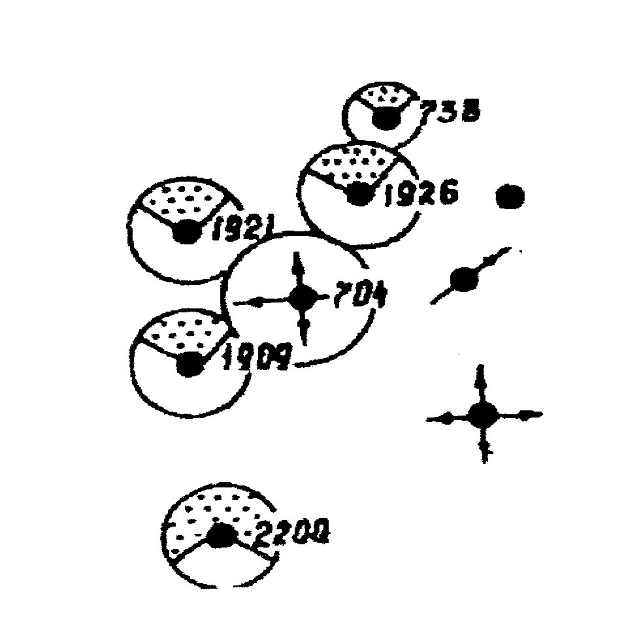
Рисунок 3 - Схема расположения скважин очага № 704 Стахановского месторождения НГДУ “Октябрьскнефть”

Проведенные гидродинамические исследования обработанных очагов Стахановского месторождения до и после обработки композицией биоПАВ показали изменение по фильтрационно-емкостным характеристикам пласта. Выявлено ухудшение проницаемости, гидропроводности, изменение показателя скин-эффекта в положительную сторону. Эти изменения объясняются тем, что технология повышения нефтеотдачи с применением композиций биоПАВ с жидким стеклом и нефтью направлена на гелеобразование в пластовых условиях, в результате чего происходит закупорка более проницаемой части пласта.
Профиль приемистости, снятый на скважине № 704 до и после закачки показывает, что на исследованной скважине в результате проведения работ происходит изменение профиля за счет снижения проницаемости промытых пропластков путем селективной закупорки высокопроницаемых участков пласта. Приемистость скважины в результате обработки снижается с 380 м³/сут до 240 м³/сут.
Эффективность изоляции водопроводящих каналов пласта подтверждается данными гидродинамических исследований до и после проведения обработки на нагнетательной кважине № 738 (таблица 10).

Таблица 10
Изменение параметров пласта под воздействием композиции
биоПАВ + жидкое стекло + нефть
Показатели | Скважина № 738
Показатели | до обработки | после обработки
1 | 2 | 3
Гидропроводность, мД*м/(мПа*с) | 74,75 | 52,93
Проницаемость, мД | 23,36 | 16,54
Пьезопроводность, м²/с | 0,019 | 0,013
Скин-эффект | -4,81 | -3,95

Данные показывают, что в результате обработки гелеобразующей композиции биоПАВ + жидкое стекло + нефть поступающей в основном в высокопроницаемые пропластки зоны воздействия, происходит изменение характеристик работы скважин. Уменьшение показателей гидропроводности, проницаемости, пьезопроводности указывает на закупорку проводящих каналов.

